技术标准和要求
1、货物需求一览表
序号 | 设备名称 | 单位 | 数量
1 | 实况演出数字调音台 | 台 | 1
2 | 中央通道远场全频扬声器驱动功放 | 台 | 1
3 | 中央通道远场全频扬声器驱动功放 | 台 | 1
4 | 中央通道超低频扬声器驱动功放 | 台 | 2
5 | 舞台返送扬声器驱动功放 | 台 | 1
6 | 数字音频处理器 | 台 | 1
7 | 手持无线电容话筒 | 套 | 10
8 | 头戴式无线话筒 | 套 | 4
9 | 领夹式无线话筒 | 套 | 8
10 | 合唱话筒 | 只 | 16
11 | 乐器话筒 | 套 | 3
12 | 监听扬声器 | 只 | 2
13 | 专业有线监听耳机 | 只 | 2
14 | 电源时序器 | 台 | 5
15 | 电源稳压器 | 台 | 1
16 | 话筒支架 | 付 | 10
17 | 专业音响吊挂件 | 付 | 4
18 | 机房设备机柜 | 个 | 3
19 | 舞台设备机柜 | 个 | 2
20 | 音箱电缆线 | 米 | 2000
21 | 音频信号电缆线 | 米 | 5000
22 | 辅材 | 1 | 批
23 | 专业信息盒 | 个 | 8
2、技术标准和要求
序号 | 设备名称 | 技术指标及规格 | 备注
1 | 实况演出数字调音台 | ★ 64路数字调音台  ★ 64路混音输入  ★ 48路话筒单声道输入  ★ 4路立体声输入和4路专用FX返送，可外加8路可分配外置插入  ★ 24编组/辅助/FX输出  ★ 所有编组都有8个矩阵输出和发送，辅助，FX和左、中、右主线  ★ 12个VCA编组和8个独立哑音编组  ★ 每条输入、输出通道都有4组全参数均冲器  ★ 每条输入带有高通滤波器  ★ 35组30段BSS技术的图示均冲器  ★ 每条输入通道带压缩器、噪声门`、每条输出通道带压缩器  ★ 4个独立的立体声莱思康效果的FX处理器  ★ 每条输入、输出都有延时可调  ★ 监测每个编组/辅助/FX发送，主输出和监听/独奏  ★ 任何时候都能掌控全数字信号处理的所有功能  推荐品牌：美国BOSE、意大利POWERSOFT | 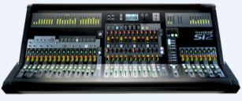
2 | 中央通道远场全频扬声器驱动功放 | ★最大功率：4000W（所有声道）带标准网络接口，可由软件网络控制  ★峰值输出电压：71/142/142V/(单/桥接/四通道桥接模式)  ★频率响应：20-20000Hz(1W,+/-0.5dB)  ★THD:<0.4%(1W,20-20000Hz)  ★输出声道：可配置为2-8个，使用8针Phoenix®接头  ★输入声道：8（平衡线路电平）  ★尺寸：88高×483宽×525深mm(2U机架高度)  ★净重：12.7Kg  ★可选配8通道ESPLink数字音频信号输入卡（PM）使功率放大器可直接输入数字信号  ★输出模式：输出可配置为单、双或者四通道模式，允许将4KW功率分配到2-8个通道上，这些可通过软件选择的配置包括：8通道各500W、4通道各1000W和2通道各2KW,或者混合组合。双通道或者四通可驱动低阻抗，或者70V/100V负载  推荐品牌：美国BOSE、意大利POWERSOFT | 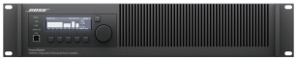
3 | 中央通道远场全频扬声器驱动功放 | ★最大功率：2000W（所有声道）带标准网络接口，可由软件网络控制  ★峰值输出电压：71/142/142V/(单/桥接/四通道桥接模式)  ★频率响应：20-20000Hz(1W,+/-0.5dB)  ★THD:<0.4%(1W,20-20000Hz)  ★输出声道：可配置为2-8个，使用8针Phoenix®接头  ★输入声道：8（平衡线路电平）  ★尺寸：88高×483宽×525深mm(2U机架高度)  ★净重：12.7Kg  ★可选配8通道ESPLink数字音频信号输入卡（PM）使功率放大器可直接输入数字信号  ★输出模式：输出可配置为单、双或者四通道模式，允许将4KW功率分配到2-8个通道上，这些可通过软件选择的配置包括：8通道各500W、4通道各1000W和2通道各2KW,或者混合组合。 ★双通道或者四通可驱动低阻抗，或者70V/100V负载  推荐品牌：美国BOSE、意大利POWERSOFT
4 | 中央通道超低频扬声器驱动功放 | ★最大功率：4000W（所有声道）带标准网络接口，可由软件网络控制  ★峰值输出电压：71/142/142V/(单/桥接/四通道桥接模式)  ★频率响应：20-20000Hz(1W,+/-0.5dB)  ★THD:<0.4%(1W,20-20000Hz)  ★输出声道：可配置为2-8个，使用8针Phoenix®接头  ★输入声道：8（平衡线路电平）  ★尺寸：88高×483宽×525深mm(2U机架高度)  ★净重：12.7Kg  ★可选配8通道ESPLink数字音频信号输入卡（PM）使功率放大器可直接输入数字信号  ★输出模式：输出可配置为单、双或者四通道模式，允许将4KW功率分配到2-8个通道上，这些可通过软件选择的配置包括：8通道各500W、4通道各1000W和2通道各2KW,或者混合组合。 ★双通道或者四通可驱动低阻抗，或者70V/100V负载  推荐品牌：美国BOSE、意大利POWERSOFT
5 | 舞台返送扬声器驱动功放 | ★最大功率：2000W（所有声道）带标准网络接口，可由软件网络控制  ★峰值输出电压：71/142/142V/(单/桥接/四通道桥接模式)  ★频率响应：20-20000Hz(1W,+/-0.5dB)  ★THD:<0.4%(1W,20-20000Hz)  ★输出声道：可配置为2-8个，使用8针Phoenix®接头  ★输入声道：8（平衡线路电平）  ★尺寸：88高×483宽×525深mm(2U机架高度)  ★净重：12.7Kg  ★可选配8通道ESPLink数字音频信号输入卡（PM）使功率放大器可直接输入数字信号  ★输出模式：输出可配置为单、双或者四通道模式，允许将4KW功率分配到2-8个通道上，这些可通过软件选择的配置包括：8通道各500W、4通道各1000W和2通道各2KW,或者混合组合。 ★双通道或者四通可驱动低阻抗，或者70V/100V负载  推荐品牌：美国BOSE、意大利POWERSOFT
6 | 数字音频处理器 | ★配置文件能够设置密码保护  ★参数场景的设置功能可以实现一套系统为独立的房间或区域进行不同的场景设置和操作。  ★RS—485端口最多可连接15个COntroISpace® CC-16区域控制器  通过增加各种控制卡可以实现以下功能：  ★8路话筒／线路输入；8路线路输出。  ★8路控制输入：8路控制输出。  ★低延迟(从模拟输入到模拟输出只需要610微秒)。  ★可根据需要灵活增配扩展卡。  ★支持的算法包括：压缩器邝艮幅器，分频器，延时，滤波器，增益／静音，图示均衡，矩阵混音器，信号指示，混音器，噪声／信号发生器，噪声门，参量均衡，路由器，扬声器均衡和分频，自动  强切，自动增益控制和音源选择功能。  ★内置实时时钟，以时间或星期几来设定定时计划任务。  ★可以简单地进行拖／放、复制／粘贴、”全部粘贴和撤销输入、输出、均衡设置、扬声器设置和信号连接。  推荐品牌：美国BOSE、意大利POWERSOFT | 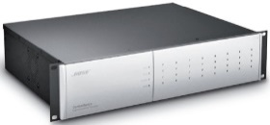
7 | 手持无线电容话筒 | ★数字无线系统借助24位数字音频，提供清晰、流畅的音质表现。 ★将专业功能与简易的设置和运行相结合，为高要求的现场演出和固定安装提供无与伦比的无线功能。  ★自动频率扫描和红外线同步功能可以实现简便迅捷的开放频率查找和分配。以太网连接能实现多接收机联网通道扫描，并兼容Wireless Workbench 6控制软件，实现先进的频率协调。  ★可充电电源选件兼容舒尔SB900锂电池，长期来看将显著节约成本，与碱性电池想必，延长了发射机的电池寿命，它还可以以小时和分钟为单位的剩余电池电量指示。 | 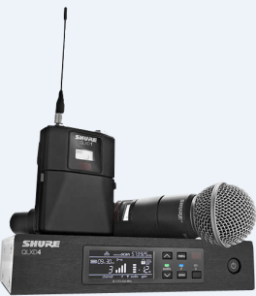
8 | 头戴式无线话筒 | ★数字无线系统借助24位数字音频，提供清晰、流畅的音质表现。 ★将专业功能与简易的设置和运行相结合，为高要求的现场演出和固定安装提供无与伦比的无线功能。  ★自动频率扫描和红外线同步功能可以实现简便迅捷的开放频率查找和分配。以太网连接能实现多接收机联网通道扫描，并兼容Wireless Workbench 6控制软件，实现先进的频率协调。  ★可充电电源选件兼容舒尔SB900锂电池，长期来看将显著节约成本，与碱性电池想必，延长了发射机的电池寿命，它还可以以小时和分钟为单位的剩余电池电量指示。 | 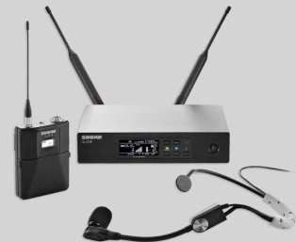
9 | 领夹式无线话筒 | ★数字无线系统借助24位数字音频，提供清晰、流畅的音质表现。 ★将专业功能与简易的设置和运行相结合，为高要求的现场演出和固定安装提供无与伦比的无线功能。  ★自动频率扫描和红外线同步功能可以实现简便迅捷的开放频率查找和分配。以太网连接能实现多接收机联网通道扫描，并兼容Wireless Workbench 6控制软件，实现先进的频率协调。  ★可充电电源选件兼容舒尔SB900锂电池，长期来看将显著节约成本，与碱性电池想必，延长了发射机的电池寿命，它还可以以小时和分钟为单位的剩余电池电量指示。 | 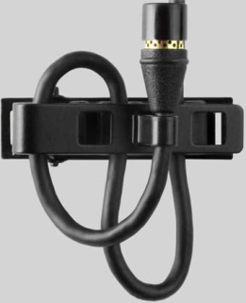
10 | 合唱话筒 | ★A级无变压器的前置放大器线路消除了交叉失真，使线性特性在整个频率范围内得到了改善。  ★压制的高柔度振膜提供了超宽的低频响应。  ★超薄、镀金、低聚集迈拉振膜可提供超瞬时反应特性。  ★15分贝衰减开关，可用来处理极高的声压级 (SPL)  ★有开关控制的低频滤波器提供了更大的灵活性来降低背景噪音或抵消邻近效应  ★三层完整的防“噗”声金属保护网可有效地阻止“噗”的声音或其他呼吸噪音  ★内置的防震托架可减少触摸噪音的传输。 | 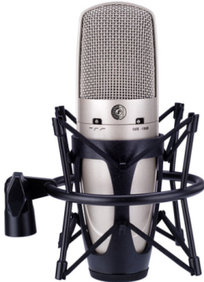
11 | 乐器话筒 | ★传感器类型：动圈  ★拾音模式：心形  ★频率响应：30 Hz - 13 kHz  ★灵敏度（1 kHz）：-55 dBV/Pa / 1,8 mV/Pa  ★心形动圈军鼓/通鼓话筒详细参数：  ★传感器类型:动圈  ★拾音模式:心形  ★频率响应: 50 Hz - 15 kHz  ★灵敏度（1 kHz）: -56 dBV/Pa / 1,6 mV/Pa | 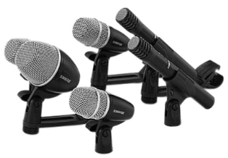
12 | 监听扬声器 | ★专业5寸单元有源监听音箱 | 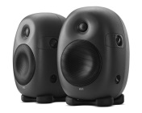
13 | 专业有线监听耳机 | ★专业监听耳机 | 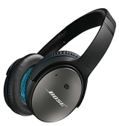
14 | 电源时序器 | ★整机配置空气开关及电压表头。 ★设计容量10KVA。大型接线端子接入，配保护罩。保证系统的供电安全。  ★12路电源时序控制，每路输出AC220V（10A）采用万能插座，适用各种类型插头。  ★可靠的钥匙锁控制  ★标准的外部电平控制接口。 ★铝合金面板，银色和黑色可以扩展连接,也可连接异地控制开关. 可受本公司MTC系列主机控制 19英寸，3U标准机箱。 | 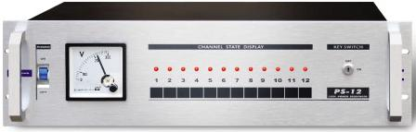
15 | 电源稳压器 | ★专业高精度电源稳压器
16 | 话筒支架 | ★专业落地话筒支架
17 | 专业音响吊挂件 | ★专业壁挂支架
18 | 机房设备机柜 | ★专业设备标准机柜
19 | 舞台设备机柜 | ★专业话筒设备标准机柜
20 | 音箱电缆线 | ★专业无氧铜音箱线缆
21 | 音频信号电缆线 | ★专业无氧铜AV线缆
22 | 辅材 | ★卡农、莲花头、橡胶头、大三芯
23 | 专业信息盒 | ★专业地埋插座连接盒
3、质保及售后服务要求
3.1随产品提供专业的安装和保修服务，保修期限以产品标注的保修期限为准；
3.2保修期间若有质量问题，应于一个工作日内应答，并于3个工作日内上门维修或更换；
3.3应有售后人员对购货方进行产品使用说明或操作指导；
3.4需提供详细的售后服务方案。
在谈判过程中，谈判小组可以根据谈判文件和谈判情况实质性变动采购需求中的上述技术和服务要求。

